新竹市私立光復中學國中部
113學年度國民中學生涯發展教育實施計畫經費補助申請表草案
一、基本資料
學校班級編制  1.以○○學年度班級數為基準。  2.含集中式特教班、美術班、音樂班、舞蹈班及體育班。 | 年級 | 班級數 | 學生數
 | 國一(七)年級 | 3班 | 113人
 | 國二(八)年級 | 2班 | 71人
 | 國三(九)年級 | 2班 | 64人
 | 合計 | 7班 | 248人
申請經費總計 | 元 | 依據《教育部國民及學前教育署補助辦理國民中學生涯發展教育及技藝教育相關經費作業原則》第四點第一項編列。
學校聯絡人 | 姓名：連惠雯  職稱：資料組長  辦公室電話： 035753525  e-mail： addsss13@gmail.com

說明：
學校應成立「生涯發展教育工作執行委員會」，以學校本位、全面實施及彈性 多元等原則擬訂實施計畫。委員會組織以校長為召集人，督導全校生涯發展教育之進行，並負責主持會議，下設副召集人及執行秘書各一人，分別由教務主任及輔導主任擔任，協助課程規劃及活動企劃。委員會應定期召開會議討論學校生涯發展 教育方向、重點及實施計畫等。教育部「十二年國民基本教育課程綱要」生涯規劃教育議題融入各學習領域之課程規劃表應提交課發會討論、審議。

承辦處室 會計室 校長

二、課程規劃
◎課程規劃應依教育部「十二年國民基本教育課程綱要」生涯規劃教育議題的學習 主題及實質內涵，配合各學習領域之內容與進度，安排適當節數進行。
◎善用「彈性學習課程」，規劃全校或全年級之活動，執行依學校特色所設計的生涯 規劃教育課程及活動。
（一）生涯規劃教育融入領域教學
學習  領域 |  | 實施年級 |  | 教材版本 | 融入單元名稱 | 生涯規劃教育  學習主題 | 實質內涵  (參見十二年國民基本教育課程綱要議題融入說明手冊)
語文  （國文） |  | 七年級 |  | 南一 | 第九課  劉墉寓言作品選 | 生涯規劃教育之基本概念  生涯教育與自我探索  生涯規劃與工作  /教育環境探索 | 涯 J3 覺察自己的能力與興趣。  涯J4了解自己的人格特質與價值觀。  涯J5 探索性別與生涯規劃的關係。  涯J6 建立對於未來生涯的願景。
 |  | 八年級 |  | 南一 | 第九課  為學一首示子姪 | 生涯規劃教育之基本概念  生涯教育與自我探索  生涯決定與行動計畫  生涯規劃與工作  /教育環境探索 | 涯 J3 覺察自己的能力與興趣。  涯J4了解自己的人格特質與價值觀。  涯J6 建立對於未來生涯的願景。  涯J11分析影響個人生涯決定的因素。  涯J12發展及評估生涯決定的策略。  涯J13培養生涯規劃及執行的能力。  涯J14培養並涵化道德倫理意義於日常生活。
 |  | 九年級 |  | 南一 | 第六課  常保好奇心 | 生涯教育與自我探索  生涯決定與行動計畫  生涯規劃與工作  /教育環境探索 | 涯J3 覺察自己的能力與興趣。  涯J4了解自己的人格特質與價值  觀。  涯J10職業倫理對工作環境發展的  重要性。  涯J13培養生涯規劃及執行的能力。  涯J14培養並涵化道德倫理意義於  日常生活。
語文  （英語） |  | 七年級 |  | 康軒 | Lesson 1 Who’s This Young Man? | 生涯規劃與工作  /教育環境探索 | 涯J10職業倫理對工作環境發展的  重要性。
 |  | 八年級 |  | 康軒 | Lesson 4 I  Want to Be a YouTuber | 生涯決定與行動  計畫  生涯規劃與工作  /教育環境探索 | 涯J7 學習蒐集與分析工作教育環  境的資料。  涯J12發展及評估生涯決定的策  略。
 |  | 九年級 |  | 翰林 | 第五冊  Lesson 1 Have You Ever Tried These Dishes?  Lesson 2 Are You Interested in Trying Food Delivery Apps?  Lesson 5 The Amazing Candy That Cleans Your Teeth | 生涯決定與行動計畫  生涯規劃與工作  /教育環境探索 | 涯J7 學習蒐集與分析工作 教育環  境的資料。  涯J10 職業倫理對工作環境發展的重要  性。  涯J13 培養生涯規劃及執行的能力。
語文  （本土語文）  待確認 |  | 七年級 |  | 真平 | 二、拜動物為師3.人佮獅  三、人情世事5.菜市仔學堂 | 生涯教育與自我探索  生涯規劃與工作  /教育環境探索 | 涯J4 了解自己的人格特質與價值  觀。  涯J10職業倫理對工作環境發展的  重要性。
 |  | 八年級
數學  待確認 |  | 七年級 |  | 康軒 | 分數的運算 | 生涯規劃教育  基本概念  生涯教育與自我探  索 | 涯J3 覺察自己的能力與興趣。  涯J4 了解自己的人格特質與價值  觀。  涯J5 探索性別與生涯規劃的關  係。  涯J6 建立對於未來生涯的願景。
 |  | 八年級 |  | 康軒 | 乘法公式與多項式  平方根與畢氏定理  一元二次方程式  三角形的基本性質 | 生涯規劃教育之基本概念  生涯教育與自我探  索 | 涯J3 覺察自己的能力與興趣。  涯J4 了解自己的人格特質與價值  觀。  涯J5 探索性別與生涯規劃的關  係。  涯J6 建立對於未來生涯的願景。
 |  | 九年級 |  | 康軒 | 幾何與證明 | 生涯決定與行動計畫  生涯規劃與工作  /教育環境探索 | 涯J7 學習蒐集與分析工作/教育  環境的資料。  涯J8 工作/教育環境的類型與現  況。  涯J13培養生涯規劃及執行的能力
社會  待確認 |  | 七年級 |  | 康軒 | 自我的成長  友善校園與終身學習 | 生涯決定與行動計畫  生涯規劃與工作  /教育環境探索 | 涯J7 學習蒐集與分析工作/教育  環境的資料。  涯J8 工作/教育環境的類型與現  況。  涯J9 社會變遷與工作/教育環境  的關係。  涯J10職業倫理對工作環境發展的  重要性。
 |  | 八年級 |  | 康軒 | 人民的權利與義務  少年的法律常識 | 生涯決定與行動  計畫  生涯規劃與工作  /教育環境探索 | 涯J6 建立對於未來生涯的願景。  涯J11分析影響個人生涯決定的因  素。  涯J12發展及評估生涯決定的策  略。  涯J13 培養生涯規劃及執行的能  力。  涯J14 培養並涵化道德倫理意義  於日常生活。
 |  | 九年級 |  | 翰林 | 選擇與消費  社會責任與綠  色經濟  個人與家庭經濟 | 生涯決定與行動  計畫  生涯規劃與工作  /教育環境探索 | 涯J7 學習蒐集與分析工作/教育  環境的資料。  涯J8 工作/教育環境的類型與現  況。  涯J11分析影響個人生涯決定的因  素。  涯J13 培養生涯規劃及執行的能  力。
自然  與生活科技  待確認 |  | 七年級 |  | 康軒 | 科技進步的推  手  資訊與生活 | 生涯教育與自我探  索 | 涯J3 覺察自己的能力與興趣。  涯J4了解自己的人格特質與價值  觀。  涯J5 探索性別與生涯規劃的關  係。  涯J6建立對於未來生涯的願景。
 |  | 八年級 |  | 康軒 | 媒體與資訊科技相關社會議  題 | 生涯規劃與工作  /教育環境探索 | 涯J8工作/教育環境的類型與現  況。  涯J9社會變遷與工作/教育環境  的關係。  涯J10職業倫理對工作環境發展的  重要性。
 |  | 九年級 |  | 康軒 | 創意設計夢想家  資訊科技對人類生  活之影響 | 生涯規劃與工作  /教育環境探索 | 涯J7 學習蒐集與分析工作/教育  環境的資料。  涯J8 工作/教育環境的類型與現  況。  涯J9 社會變遷與工作/教育環境  的關係。  涯J12發展及評估生涯決定的策  略。
藝術  待確認 |  | 七年級 |  | 翰林 | 文明與設計  凝凍影像之美  文字之美  形與色的解放 | 生涯規劃教育之  基本概念  生涯教育與自我探  索 | 涯J3 覺察自己的能力與興趣。  涯J4 了解自己的人格特質與價值  觀。
 |  | 八年級 |  | 翰林 | 讓天賦點亮生命  戰爭與和平  藝術家故鄉情 | 生涯教育與自我探索  生涯規劃與工作  /教育環境探索 | 涯J3 覺察自己的能力與興趣。  涯J4 了解自己的人格特質與價值  觀。  涯J9 社會變遷與工作/教育環境  的關係。  涯J12 發展及評估生涯決定的策  略。
 |  | 九年級 |  | 康軒 | 探索百樂園  校園樂章  新生活運動  頭腦體操  健康飲食面面觀  悠活遊臺灣 | 生涯教育與自我探索  生涯規劃與工作  生涯決定與行動計畫  /教育環境探索 | 涯J3 覺察自己的能力與興趣。  涯J4 了解自己的人格特質與價值觀。  涯J5 探索性別與生涯規劃的關係。  涯J6 建立對於未來生涯的願景。
綜合  活動  待確認 | 七年級 |  | 翰林 |  | 神祕魔法石 | 生涯教育與自我探索 | 涯J3 覺察自己的能力與興趣。  涯J4 了解自己的人格特質與價值觀。
 |  |  |  |  | 學習探險家 | 生涯教育與自我探索 | 涯J3 覺察自己的能力與興趣。
 |  |  |  |  | 生涯發  展紀錄手冊 | 生涯規劃教育之基本概念 | 涯 J2具備生涯規劃的知識與概念。
 |  |  |  |  | 多元智能測驗 | 生涯教育與自我探索 | 涯J3 覺察自己的能力與興趣。
 | 八年級 |  | 翰林 |  | 職業訪談報告 | 生涯規劃與工作/教育環境探索 | 涯 J7學習蒐集與分析工作/教育環境的資料
 |  |  |  |  | 性向測驗 | 生涯教育與自我探索 | 涯J3 覺察自己的能力與興趣。
 |  |  |  |  | 整體造型設計師 | 生涯教育與自我探索 | 涯 J7學習蒐集與分析工作/教育環境的資料。
 | 九年級 |  | 翰林  翰林 |  | 學制介紹 | 生涯規劃與工作/教育環境探索 | 涯J6 建立對於未來生涯的願景。
 |  |  |  |  | 技職職群 | 生涯規劃與工作/教育環境探索 | 涯 J7 學習蒐集與分析工作/ 教育環境的資料。
 |  |  |  |  | 情境式興趣測驗 | 生涯教育與自我探索 | 涯J3 覺察自己的能力與興趣。
 |  |  |  |  | 志願模擬選填 | 生涯決定與行動 | 涯 J11分析影響個人生涯決定的因素。  涯J12發展及評估生涯決定的策略。  涯 J13培養生涯規劃及執行的能力
 |  |  |  |  | 生涯發展面面觀 | 生涯決定與行動 | 涯J11分析影響個人生涯決定的因素。  涯J12發展及評估生涯決定的策略。  涯J13培養生涯規劃及執行的能力
健康  與體育  待確認 |  | 七年級 | 康軒 |  | 居家環境安全  校園環境安全  急救尖兵 | 生涯決定與行動計  畫  生涯規劃與工作  /教育環境探索 | 涯J7 學習蒐集與分析工作/教育環  境的資料。  涯J8 工作/教育環境的類型與現  況。  涯J9 社會變遷與工作/教育環境的  關係。  涯J10職業倫理對工作環境發展的重要性。
 |  | 八年級 | 康軒 |  | 友情序曲  兩性圓舞曲  青春的躍動 | 生涯規劃教育之基本概念  生涯教育與自我探索 | 涯J4 了解自己的人格特質與價值觀。  涯J5 探索性別與生涯規劃的關係。  涯J6 建立對於未來生涯的願景。
 |  | 九年級 | 康軒 |  | 家和萬事興  健康無負擔  挑戰自我 | 生涯教育與自我探索  生涯決定與行動計畫 | 涯J5 探索性別與生涯規劃的關係。  涯J6 建立對於未來生涯的願景。  涯J11分析影響個人生涯決定的因素。  涯J12發展及評估生涯決定的策略。

◎請檢附前一學年度之生涯檔案目錄，可採掃描、影印生涯檔案目錄頁方式， 以內容清晰可見為原則。
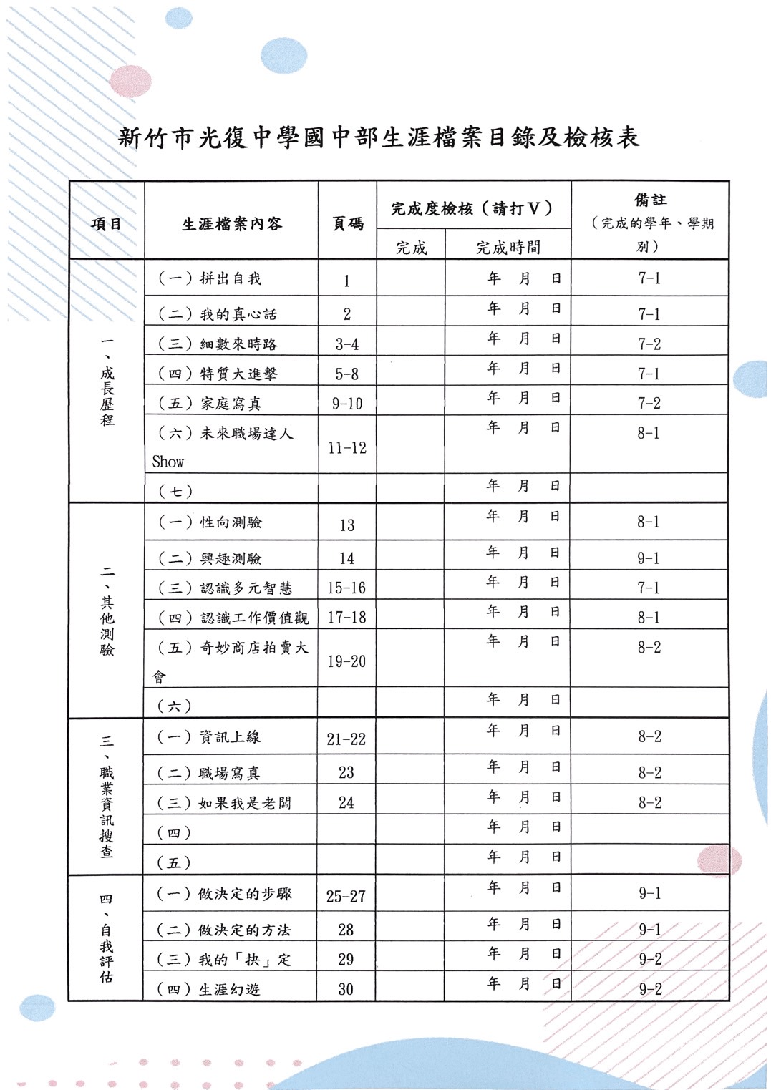
三、生涯發展教育相關活動規劃
◎規劃國民中學生涯發展教育活動應架構國一(七)年級至國三(九)年級生涯發展教育內容，實施對象涵蓋全體學生。學校可依各年級核心內涵自行規劃相關活動（各年級活動可參考：國民中學推動生涯發展教育工作手冊「教學主題及活動建議一覽表」）。
◎學校應規劃辦理國二（八）年級學生赴社區高級中等學校進行專業群科或產業參訪等活動。

生涯發展教育活動（含社區高級中等學校專業群科及產業參訪）
年級 | 核心內涵 | 生涯發展教育活動  1.請條列說明  2.若有辦理參訪活動請勾選並說明 | 實施時間
國一  (七)年級 | ■生涯規劃教育之基本概念  ■生涯教育與自我探索  ■生涯規劃與工作/教育  環境探索  生涯決定與行動計畫 | 社區高中專業群科參訪-  協助學生了解職群學習主題與職場特質提供學生認識各科系內容 | 113年10月
 |  | 職業初探-  至社區高中職專業群科進行職業試探實作 | 114年4月
國二  (八)年級 | ■生涯規劃教育之基本概念  ■生涯教育與自我探索  ■生涯規劃與工作/教育  環境探索  生涯決定與行動計畫 | 國中生涯體驗營隊-  寒暑假學生自選喜歡的職業類科或大學參觀及實作 | 114年2月  114年7.8月
 |  | 職業達人分享-  邀請職場達人分享工作世界及職業甘苦談。 | 113年9月  114年5月
 |  | 社區高中專業群科參訪-  協助學生了解職群學習主題與職場特質提供學生認識各科系內容 | 113年10月  114年4月
 |  | 職業初探-  至社區高中職專業群科進行職業試探實作 | 113年10月及  114年4月
 |  | 校外教學及職場體驗-  賈桃樂就業中心、台積創新館參觀、大學微課程體驗 | 113年12月
國三  (九)年級 | ■生涯規劃教育之基本概念  ■生涯教育與自我探索  ■生涯規劃與工作/教育  環境探索  生涯決定與行動計畫 | 生涯講座－學長姐經驗分享 邀請畢業的學長姐分享生涯抉擇的歷程 | 114年5月
 |  | 社區高中專業群科參訪-  協助學生了解職群學習主題與職場特質提供學生認識各科系內容 | 113年11月  114年4月
 |  | 升學進路宣導-  針對親師生進行12年國教適性入學宣導及技職教育宣導 | 113年9月  114年3月
 |  | 校外教學及職場體驗-  賈桃樂就業中心、台積創新館參觀、大學微課程體驗 | 113年12月
 |  | 選填志願輔導-  針對志願選填，辦理小團體輔導及說明會。 | 114年4-6月

四、經費概算表（請各校依實際需求項目編列） 單位:新臺幣(元)
項目 |  | 單位 |  | 單價 |  | 數量 | 金額 | 備註
講座鐘點費 |  | 節 |  | 2,000 |  | 1 | 2,000 | 外聘講師（針對全年級學生進行生涯講座）
社區高中『專業群科參訪』教師授課鐘點費 |  | 節 |  | 420 |  | 28 | 1,1760 | 7班*4小時（每班共4小時，由高中教師授課）
短程車（船）資及運費 |  | 趟 |  | 6,000 |  | 1 | 6,000 | 職業參訪活動
活動材料費 |  | 份 |  | 75 |  | 150 | 11,250 | 社區高中專業群科參訪實作材料費
教材及資料印製費 |  | 人份 |  | 120 |  | 120 | 14,400 | 教材、講義即補充資料
二代補充健保費 |  | 項 |  | 0.0211 |  | 11,760 | 248
雜支 |  | 項 |  | 1 |  | 1 | 1,342 | 其他臨時需用雜支（總經費5%以內）
總計 |  |  |  |  |  |  | 47,000
承辦處室 |  |  | 會計室 |  |  |  |  | 校長
說明：
◎各國民中學辦理生涯發展教育經費之編列，依課程規劃實際需要合理編列，由各直轄市、縣（市）政府審查通過後，函報教育部國民及學前教育署申請補助。
◎學校規劃國二(八)年級學生進行社區高級中等學校專業群科或產業等之參訪活動，得於「教育部國民及學前教育署補助辦理生涯發展教育及國民中學技藝教育相關經費作業原則」國民中學基本補助（每班3千元）外，增列交通車、教材編印等相關經費，並以國二(八)年級班級數為限，每班增加補助3千元，全校國二(八)年級各班皆有辦理社區高級中等學校專業群科或產業參訪之學校，另行核予生涯發展教育辦理經費2萬元之基本補助（詳如經費概算，經費之計算為全校班級數×3,000＋國二(八)年級辦理社區高級中等學校專業群科參訪活動班級數×3,000+20,000）。

